

**本科实验报告**

|  |  |
| --- | --- |
| 课程名称： | 电磁场与电磁波 |
| 姓 名： | 黄嘉欣 |
| 学 院： | 信息与电子工程学院 |
| 系： | 信息与电子工程学系 |
| 专 业： | 信息工程 |
| 学 号： | 3190102060 |
| 指导教师： | 王子立 |

2021年4月19日

**实验报告**

专业： 信息工程

姓名： 黄嘉欣

学号： 3190102060

日期：2021年4月19日

地点： 东四-224

课程名称： 电磁场与电磁波 指导老师： 王子立 成绩：

实验名称：微带传输线负载特性矢网测量 实验类型：综合性实验 同组学生姓名：吴恩宗

**一、实验目的**

① 了解基本传输线、微带线的特性；

② 熟悉网络参量测量，掌握矢量网络分析仪的基本使用方法。

**二、实验原理**

1、微带传输线反射系数

如图，若有一段特性阻抗为 ${ Z}_{0}、传输系数 γ=jβ$ 的无耗传输线，一端接信号源，另一端接上负载，则线上的电压及电流可表示为：

$$U\left(z\right)=U^{+}e^{-jβz}+U^{-}e^{jβz}$$

$$I\left(z\right)=I^{+}e^{-jβz}-I^{-}e^{jβz}$$

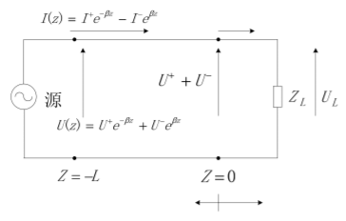

图2.1 传输线示意图

此时可以发现：

1. 负载端（$z=0$）处

电压和电流为：

$$U=U_{L}=U^{+}+U^{-}$$

$$I=I_{L}=I^{+}-I^{-}$$

因为 ${ U}^{+}={ Z}_{0}I^{+}，U^{-}={ Z}_{0}I^{-}$，我们有：

$$I_{L}=\frac{1}{Z_{0}}(U^{+}-U^{-})$$

所以负载端阻抗为：

$$Z_{L}=\frac{U_{L}}{I_{L}}=Z_{0}(\frac{U^{+}+U^{-}}{U^{+}-U^{-}})$$

定义负载端的电压反射系数

$$Γ_{L}=\frac{U^{-}}{U^{+}}$$

则有归一化负载阻抗：

$$z_{L}=\overline{Z_{L}}=\frac{Z_{L}}{{ Z}_{0}}=\frac{1+Γ_{L}}{1-Γ_{L}}$$

且

$${ Γ}_{L}=\frac{\overline{Z_{L}}-1}{\overline{Z_{L}}+1}=|{ Γ}_{L}|e^{jφ_{L}}$$

i) 当 $Z_{L}={ Z}_{0}$ 或传输线无限长时， ${ Γ}_{L}=0$，无反射波，传输线处于行波状态或匹配状态；

ii) 当 $Z_{L }$ 为纯电抗元件或处于开路或短路状态时， $\left|{ Γ}_{L}\right|=1$，此时信号被全反射，传输线处于驻波状态；

iii) 当 $Z_{L}$ 为其他值时， $\left|{ Γ}_{L}\right|≤1$，为行驻波状态。

由负载端的反射系数可以求得线上任意点的反射系数为

$$Γ=|{ Γ}_{L}|e^{jφ_{L}-j2βz}$$

定义驻波比VSWR和回波损耗RL为

$$VSWR=\frac{1+|{ Γ}_{L}|}{1-|{ Γ}_{L}|}$$

$$RL=-20lg|{ Γ}_{L}|$$

1. 输入端（$z=-L$）处

由①可得，输入端反射系数为：

$$Γ=\frac{U^{-}e^{-jβL}}{U^{+}e^{jβL}}={ Γ}_{L}e^{-j2βL}$$

输入阻抗为

$$Z_{in}={ Z}_{0}\frac{{ Z}_{L}+j{ Z}_{0}tan⁡(βL)}{{ Z}_{0}+j{ Z}_{L}tan⁡(βL)}$$

由此可知：

i) 当 $L→∞$ 时， $Z_{in}→{ Z}_{0}$；

ii) 当 $L=\frac{λ}{2}$ 时， $Z_{in}={ Z}_{L}$；

iii) 当 $L=\frac{λ}{4}$ 时， $Z_{in}=\frac{{{ Z}_{0}}^{2}}{{ Z}_{L}}$。

2、微带滤波器原理

如图，为平行耦合线带通滤波器的微带结构。其两端开路的半波长微带线构成的谐振器相当于一LC电路，谐振器之间的耦合通过微带线的边缘场进行，它可用多级耦合谐振器进行等效。耦合的多个LC回路具有带通特性。

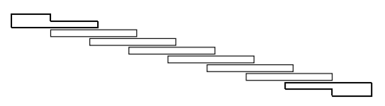

图2.2 微带滤波器结构图

由于滤波器元件损耗对滤波性能的影响较大，而作为滤波元件的耦合线段，实际上相当于一个半波偶极子天线附加反射板（即接地板），因此，除了导体与介质的损耗外，辐射损耗对元件Q值下降的影响也比较大。在实际应用中，为了改善滤波性能，往往需要对滤波器外加屏蔽盒。

**三、实验设备**

① 矢量网络分析仪 一台

② 微带电路 一套

**四、实验内容**

① 了解矢量网络分析仪的原理和使用方法；

② 用矢量网络分析仪分别测量微带开路传输线模块的反射特性，并引入电阻、电容和电感负载，测量并分析微带线在不同负载情况下的反射特性。

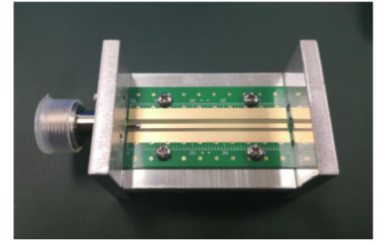

图4.1 微带开路传输线

其中微带开路传输线参数如下：

i) 工作频率2.5GHz；

ii) 特性阻抗50欧姆；

iii) 传输线1/2波长；

iv) 微波介质基板特性：

相对介电常数4.6，介质层厚度0.765mm，铜箔厚度 0.035mm(1OZ)，损耗正切 0.015。

**五、实验步骤**

① 准备工作：打开网络分析仪电源，预热几分钟后选择测量内容（一般先进行S参数测量）和测量格式。在本实验中，为了便于观察，得到更高精度的数据，考虑到微带线设计的工作频率为2.5GHz，所以设定扫描频率为2.2GHz – 2.8GHz；

② 校准：为了去除测量过程中的系统误差，提高精度，每次测量之前需要连接好射频电缆线，然后校准。以微带传输线反射测量为例，连接好射频电缆线之后，按【校准】键，选择 [机械校准]，再选择 [单端口(反射)]，依次接上开路器、短路器和匹配负载，按下对应软按键，完成校准；

③ 测量微带传输线电路模块：在射频电缆线端接入微带开路传输线模块，观察矢量分析仪显示的曲线。打开光标后，旋转旋钮会使光标沿着扫描曲线移动，同时在右上角显示出光标点对应的阻抗数据；

④ 其他负载测量：使用防静电镊子夹取负载并放置在测量模块的微带传输线末端，使其与传输线的开路端和覆铜接地端接触充分有效，观察此时网络分析仪测试窗口显示的曲线。利用光标可以观察负载在多个频率上的反射情况，并将实验测得的反射系数与理论计算值进行对比；

⑤ 天线测量：对网络分析仪端口处重新进行校准后接上天线，观察窗口中显示的曲线，分析其驻波比特性；

⑥ 微带滤波器测量：更改分析仪的测量内容为 [S21]，在仪器的两个端口处都接上转接头，并用一个直通接头将两条电缆线联通起来进行直通校准。完成后，换上滤波器，测量滤波器的中心频率、3dB带宽、插入损耗等，并记录S21参数与频率 $ω$ 之间的关系曲线。用手指或金属片作为外界干扰，观察滤波器特性曲线、驻波比特性和史密斯圆图上的输入阻抗的变化。

**六、实验结果与分析**

1、微带传输线负载反射特性

① 开路

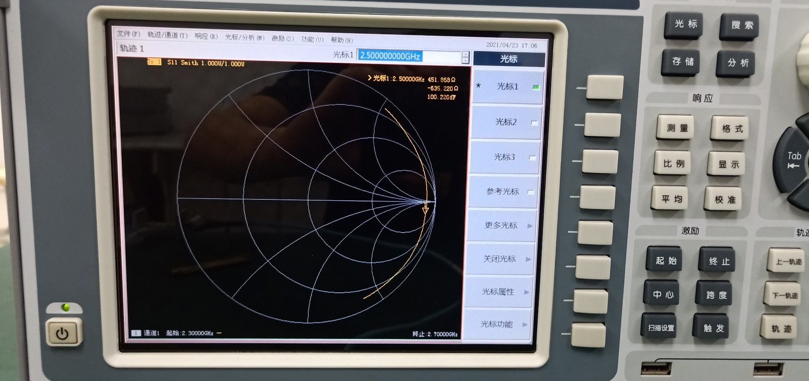

图6.1.1.1 微带传输线开路史密斯圆图(2.5GHz)

仿真结果：

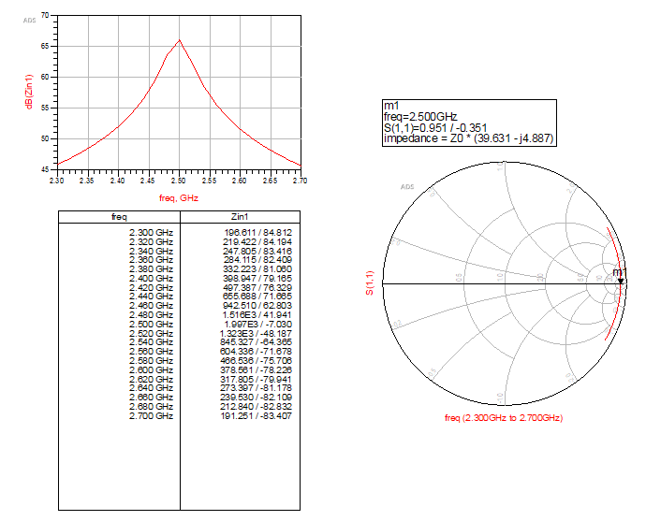

图6.1.1.2 微带传输线开路仿真结果

反射系数比较：

以2.5GHz为例，由图可得：

$$Z_{L}=R+jX=451.868-j635.220 (Ω)$$

则负载端反射系数为：

$${ Γ}_{L}=\frac{Z_{L}-Z_{0}}{Z_{L}+Z_{0}}=\frac{401.868-j635.220}{501.868-j635.220}$$

$$=\frac{751.666e^{-j1.007}}{809.553e^{-j0.902}}=0.928e^{-j0.105}$$

$$=0.923-j0.097$$

于是输入端反射系数为：

$$Γ={ Γ}_{L}e^{-j2βL}={ Γ}_{L}e^{-j2π}=0.923-j0.097$$

由理论：

$${ Γ}_{L0}=\frac{Z_{L}-Z_{0}}{Z_{L}+Z_{0}}=\frac{∞}{∞}=1$$

则：

$${ Γ}_{0}={ Γ}_{L0}e^{-j2βL}={ Γ}_{L0}e^{-j2π\frac{f}{f_{0}}}=1$$

其中， ${ f}_{0}=2.5GHz$， $f$ 为测量时光标对应的频率(此处 $f=2.5GHz$)。

于是可得其他频率下的反射系数，如表所示：

|  |  |  |  |  |  |
| --- | --- | --- | --- | --- | --- |
| 频率 $f/GHz$ | 电阻 $R/Ω$ | 电抗 $X/Ω$ | 感容性 | 实验值 $Γ$ | 理论值 ${ Γ}_{L0}$ |
| $$2.3$$ | $$12.028$$ | $$107.049$$ | 感性 | $$0.595+j0.699$$ | $$0.876+j0.482$$ |
| $$2.4$$ | $$52.437$$ | $$253.431$$ | 感性 | $$0.863+j0.339$$ | $$0.969+j0.249$$ |
| $$2.5$$ | $$451.868$$ | $$-635.220$$ | 容性 | $$0.923-j0.097$$ | $$1$$ |
| $$2.6$$ | $$21.792$$ | $$-164.467$$ | 容性 | $$0.777-j0.511$$ | $$0.969-j0.249$$ |
| $$2.7$$ | $$7.787$$ | $$-85.667$$ | 容性 | $$0.459-j0.802$$ | $$0.876-j0.482$$ |

分析：由理论计算可知，当频率增大时， $β$ 将会增大。若 $βL>π$，则传输线会呈现出容性，与实验结果相一致。但当传输线开路时，其在各个频率下的反射系数模长应当为1，与实验测得数据和仿真结果存在着一定的差异。这是因为微带传输线有损耗，且自身存在阻抗，使得曲线向负载端移动。与此同时，通过比较实验和仿真曲线，可以发现实验曲线在2.5GHz时呈现容性，这可能是因为实验时传输线末端并未完全开路，存在容性负载干扰所致。除此之外，由于空气的氧化等原因，实际传输线参数与仿真值可能存在差异，因此使得两条曲线也产生了些许的不同。相比之下，仿真值考虑了传输线自身的参数，因此比理论计算值更加准确，也更加接近实验测得数据，因此更有比较意义。

② 0欧姆

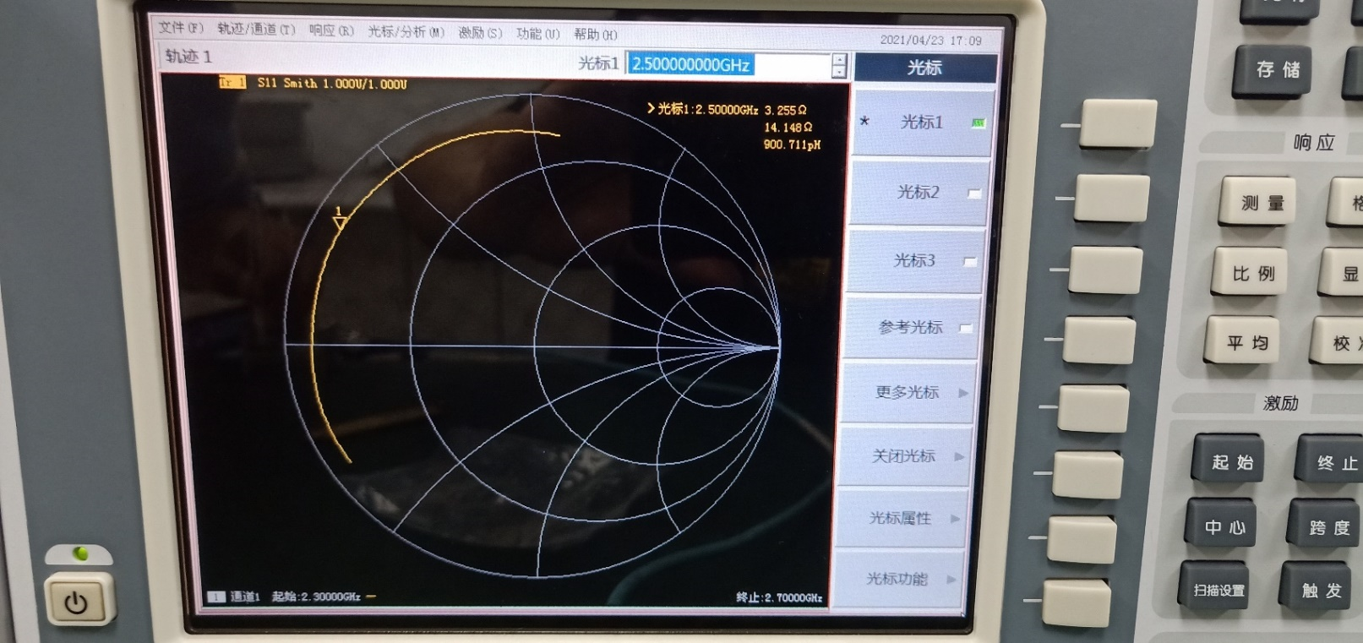

图6.1.2.1 微带传输线短路史密斯圆图(2.5GHz)

仿真结果：

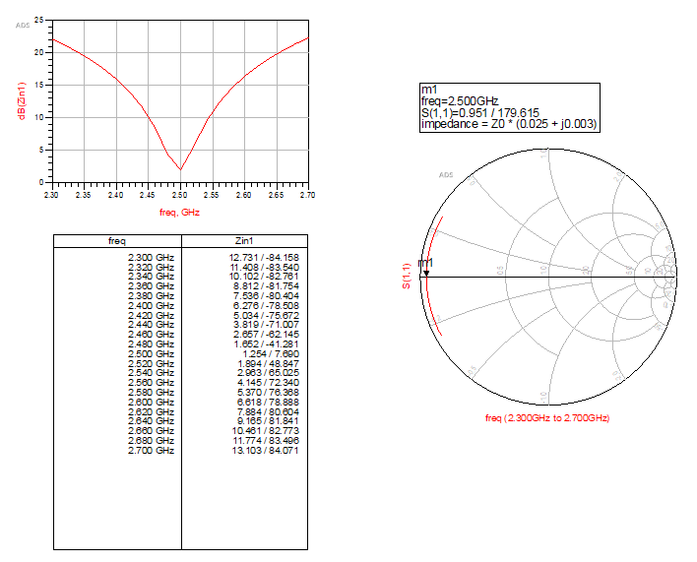

图6.1.2.2 微带传输线短路仿真结果

反射系数比较：

同①，可得实验与理论反射系数值为：

|  |  |  |  |  |  |
| --- | --- | --- | --- | --- | --- |
| 频率 $f/GHz$ | 电阻 $R/Ω$ | 电抗 $X/Ω$ | 感容性 | 实验值 $Γ$ | 理论值 ${ Γ}_{L0}$ |
| $$2.3$$ | $$2.548$$ | $$-14.879$$ | 容性 | $$-0.761-j0.499$$ | $$-0.876-j0.482$$ |
| $$2.4$$ | $$2.770$$ | $$-0.584$$ | 容性 | $$-0.895-j0.0203$$ | $$-0.969-j0.249$$ |
| $$2.5$$ | $$3.255$$ | $$14.148$$ | 感性 | $$-0.754+j0.466$$ | $$-1$$ |
| $$2.6$$ | $$4.811$$ | $$31.693$$ | 感性 | $$-0.367+j0.791$$ | $$-0.969+j0.249$$ |
| $$2.7$$ | $$9.591$$ | $$56.734$$ | 感性 | $$0.120+j0.838$$ | $$-0.876+j0.482$$ |

分析：与①类似，由于 $Z=jZ_{0}tan⁡(βL)$，随着频率的增大，当 $βL>π$ 时，曲线将呈现出感性，这与实验结果和仿真曲线相一致。同时，由于微带线本身存在阻抗和损耗，使得曲线向负载端产生了一定的移动，也导致实验值与理论值产生了较大的差异。可以发现，在2.5GHz时，实验测得曲线呈感性，这与仿真和理论有所区别。我们知道，由于接头的设计使得传输线实际长度小于设计值 $\frac{λ}{2}$，所测得的曲线在2.5GHz时应当呈现出容性。一方面，这可能是因为实验时的传输线末端并未为0欧姆，存在感性负载干扰；另一方面，结合①中现象，可以合理猜测实际传输线长度大于 $\frac{λ}{2}$，从而导致了两者的反常。

③ 49.9欧姆

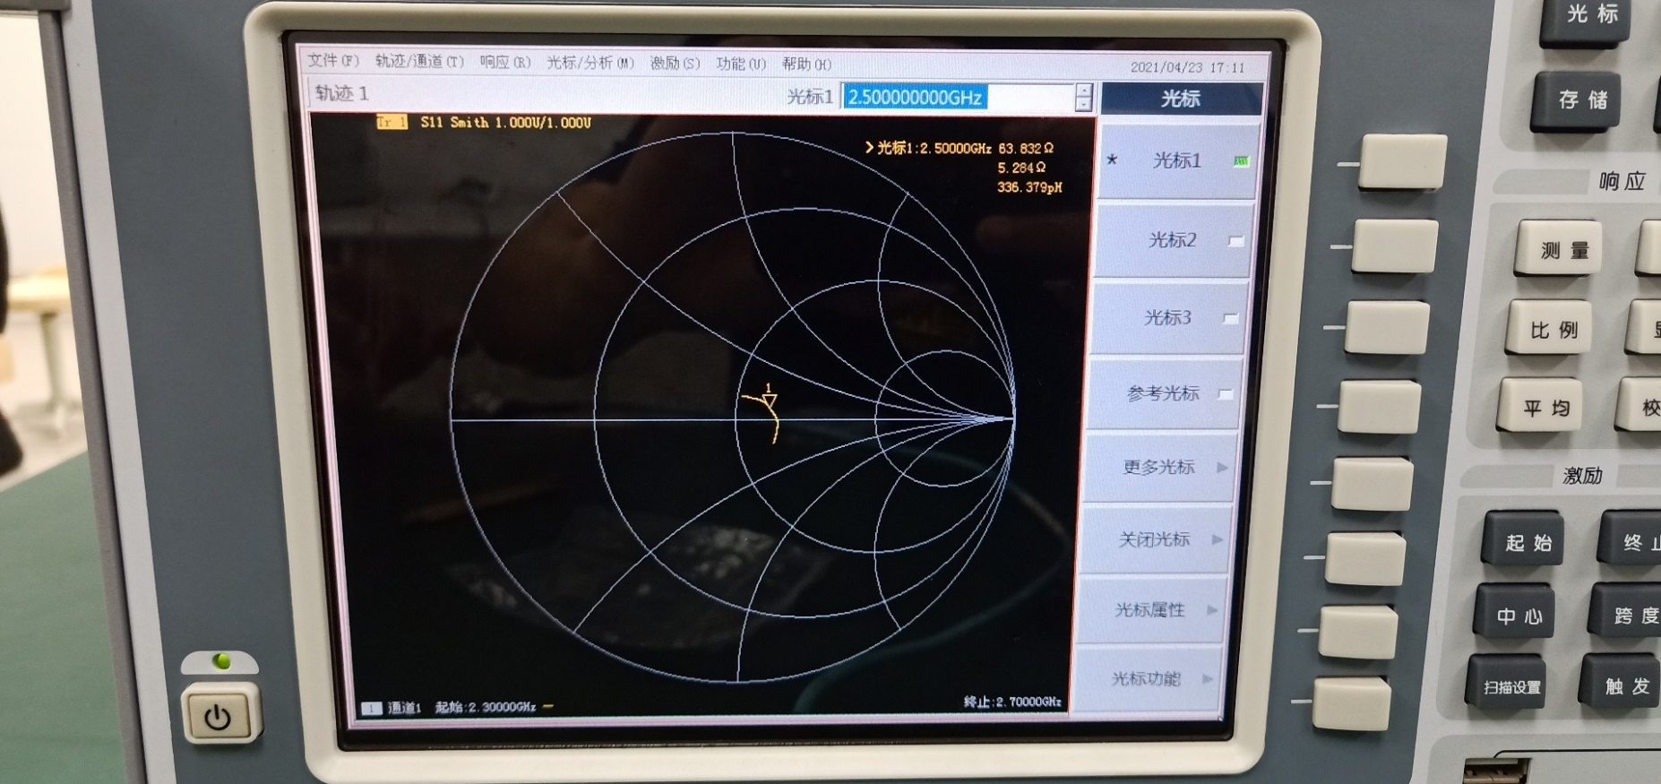

图6.1.3.1 微带传输线49.9欧姆史密斯圆图(2.5GHz)

仿真结果：

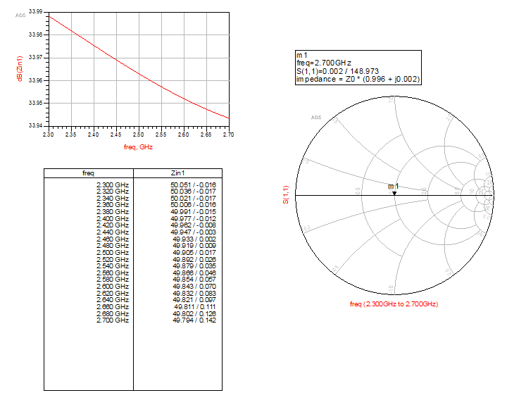

图6.1.3.2 微带传输线49.9欧姆仿真结果

反射系数对比：

同理，可得微带传输线接49.9 $Ω$ 负载时的反射系数为：

|  |  |  |  |  |  |
| --- | --- | --- | --- | --- | --- |
| 频率 $f/GHz$ | 电阻 $R/Ω$ | 电抗 $X/Ω$ | 感容性 | 实验值 $Γ$ | 理论值 ${ Γ}_{L0}$ |
| $$2.3$$ | $$51.856$$ | $$8.948$$ | 感性 | $$0.0257+j0.0856$$ | $$0$$ |
| $$2.4$$ | $$57.934$$ | $$8.734$$ | 感性 | $$0.0796+j0.0745$$ | $$0$$ |
| $$2.5$$ | $$63.832$$ | $$5.284$$ | 感性 | $$0.123-j0.0407$$ | $$0$$ |
| $$2.6$$ | $$67.632$$ | $$-2.271$$ | 容性 | $$0.150-j0.0164$$ | $$0$$ |
| $$2.7$$ | $$64.335$$ | $$-11.689$$ | 容性 | $$0.134-j0.0885$$ | $$0$$ |

分析：由理论计算可知，当负载为49.9 $Ω$ 电阻时，反射系数应接近为0，计算得到的实验值与仿真结果大致与此吻合，但可以发现，实际测得曲线仍存在一个较大的偏离，这可能是因为传输线本身的阻抗导致了匹配的偏差。与此同时，空气的氧化等因素使得传输线参数改变、实验时所用电阻阻抗并非完全等于49.9 $Ω$ 等都是可能的影响因子。

④ 1pF电容

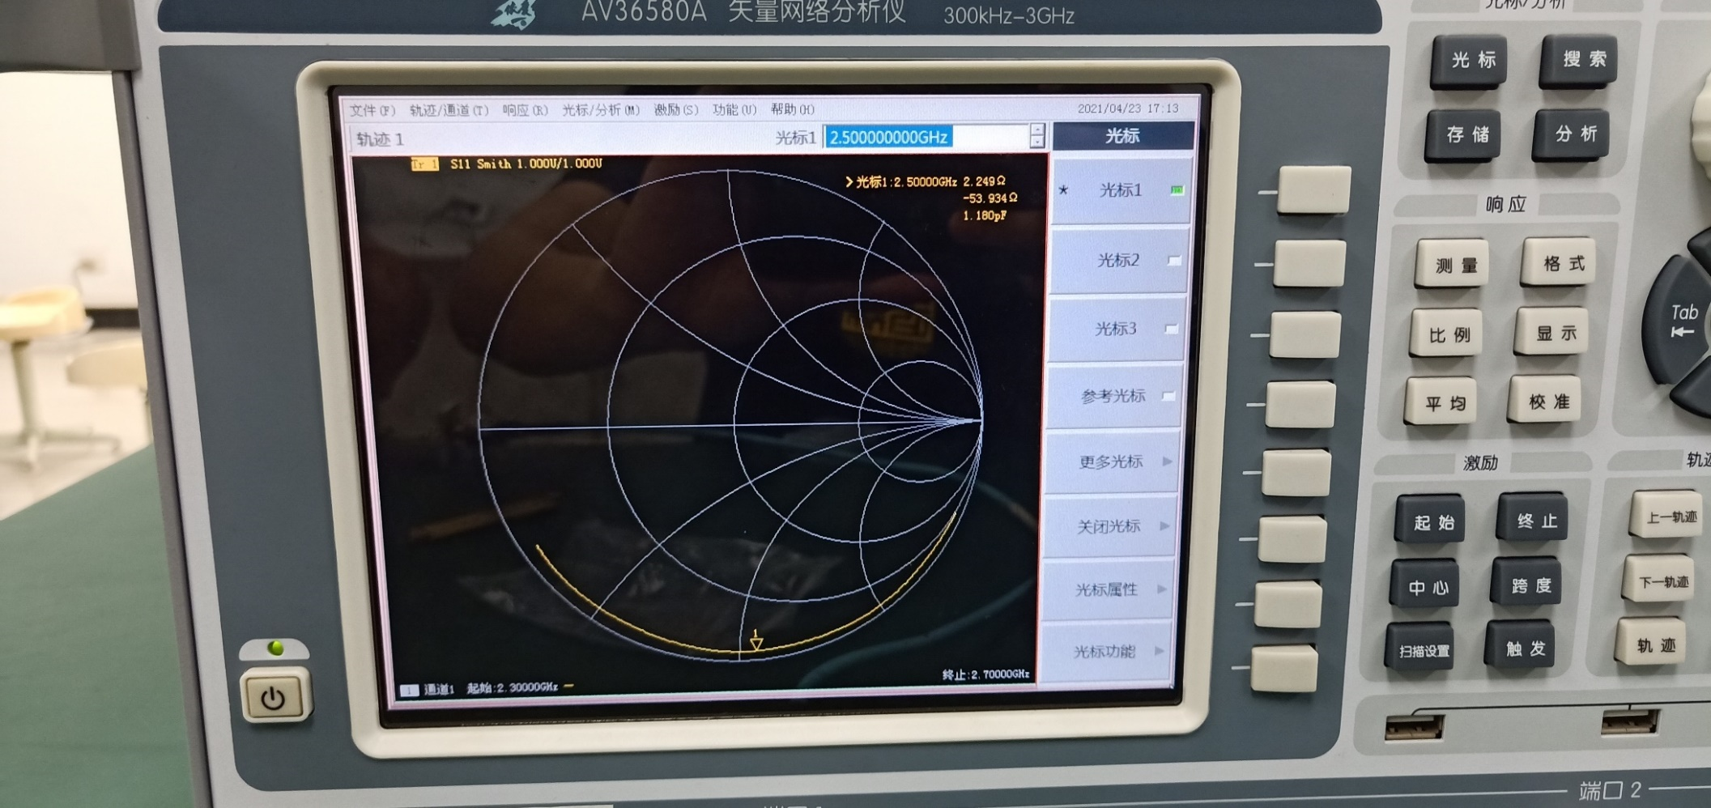

图6.1.4.1 微带传输线1pF电容史密斯圆图(2.5GHz)

仿真结果：

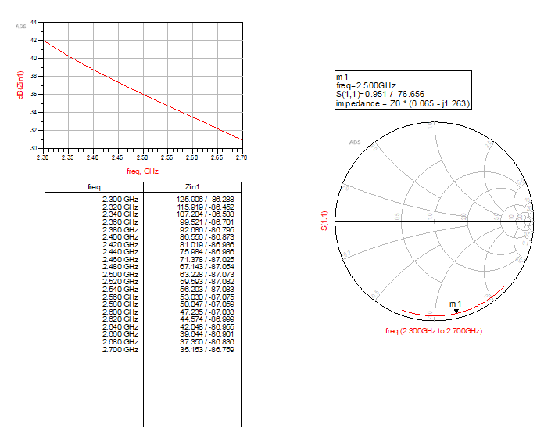

图6.1.4.2 微带传输线1pF电容仿真结果

反射系数对比：

以2.5GHz为例，由图6.1.4.1可知

$$Z_{L}=R+jX=2.249-j53.934 (Ω)$$

则负载端反射系数为：

$${ Γ}_{L}=\frac{Z_{L}-Z_{0}}{Z_{L}+Z_{0}}=\frac{-47.751-j53.934 }{52.249-j53.934 }$$

$$=\frac{72.035e^{-j2.295}}{75.092e^{-j0.801}}=0.959e^{-j1.494}$$

$$=0.0734-j0.956$$

于是输入端反射系数为：

$$Γ={ Γ}_{L}e^{-j2βL}={ Γ}_{L}e^{-j2π}=0.0734-j0.956$$

由理论：

$$Z_{L}=-j\frac{1}{2πfC}=-j\frac{200}{π} Ω$$

所以

$${ Γ}_{L0}=\frac{Z_{L}-Z_{0}}{Z_{L}+Z_{0}}=e^{-j1.332}$$

则：

$${ Γ}_{0}={ Γ}_{L0}e^{-j2βL}={ Γ}_{L0}e^{-j2π\frac{f}{f_{0}}}=e^{-j1.332}=0.237-j0.972$$

其中， ${ f}_{0}=2.5GHz$， $f$ 为测量时光标对应的频率(此处 $f=2.5GHz$)。

于是可得其他频率下的反射系数，如表所示：

|  |  |  |  |  |  |
| --- | --- | --- | --- | --- | --- |
| 频率 $f/GHz$ | 电阻 $R/Ω$ | 电抗 $X/Ω$ | 感容性 | 实验值 $Γ$ | 理论值 ${ Γ}_{L0}$ |
| $$2.3$$ | $$20.292$$ | $$-236.314$$ | 容性 | $$0.884-j0.389$$ | $$0.732-j0.681$$ |
| $$2.4$$ | $$4.198$$ | $$-96.569$$ | 容性 | $$0.558-j0.788$$ | $$0.506-j0.863$$ |
| $$2.5$$ | $$2.249$$ | $$-53.934$$ | 容性 | $$0.0734-j0.956$$ | $$0.237-j0.972$$ |
| $$2.6$$ | $$2.043$$ | $$-30.705$$ | 容性 | $$-0.425-j0.841$$ | $$-0.0504-j0.999$$ |
| $$2.7$$ | $$1.784$$ | $$-13.866$$ | 容性 | $$-0.802-j0.482$$ | $$-0.332-j0.943$$ |

分析：由理论计算可知，当负载为纯电抗时，所得反射系数模长应当为1，而由于微带线本身存在阻抗和损耗，使得测试和仿真曲线向负载端产生了一定的偏移。但总的来说，除去模长外，仿真值与理论计算值吻合较好。由于负载电容为容性，曲线在所测频率内也表现为容性，与理论吻合。通过比较两条曲线可知，两者大致相同，但实验测得曲线包含的范围更大，这可能是由于实际传输线参数存在改变、传输线长度与设计值存在差异、负载电容与标称值有所偏差等所导致的现象。

⑤ 3.3nH电感

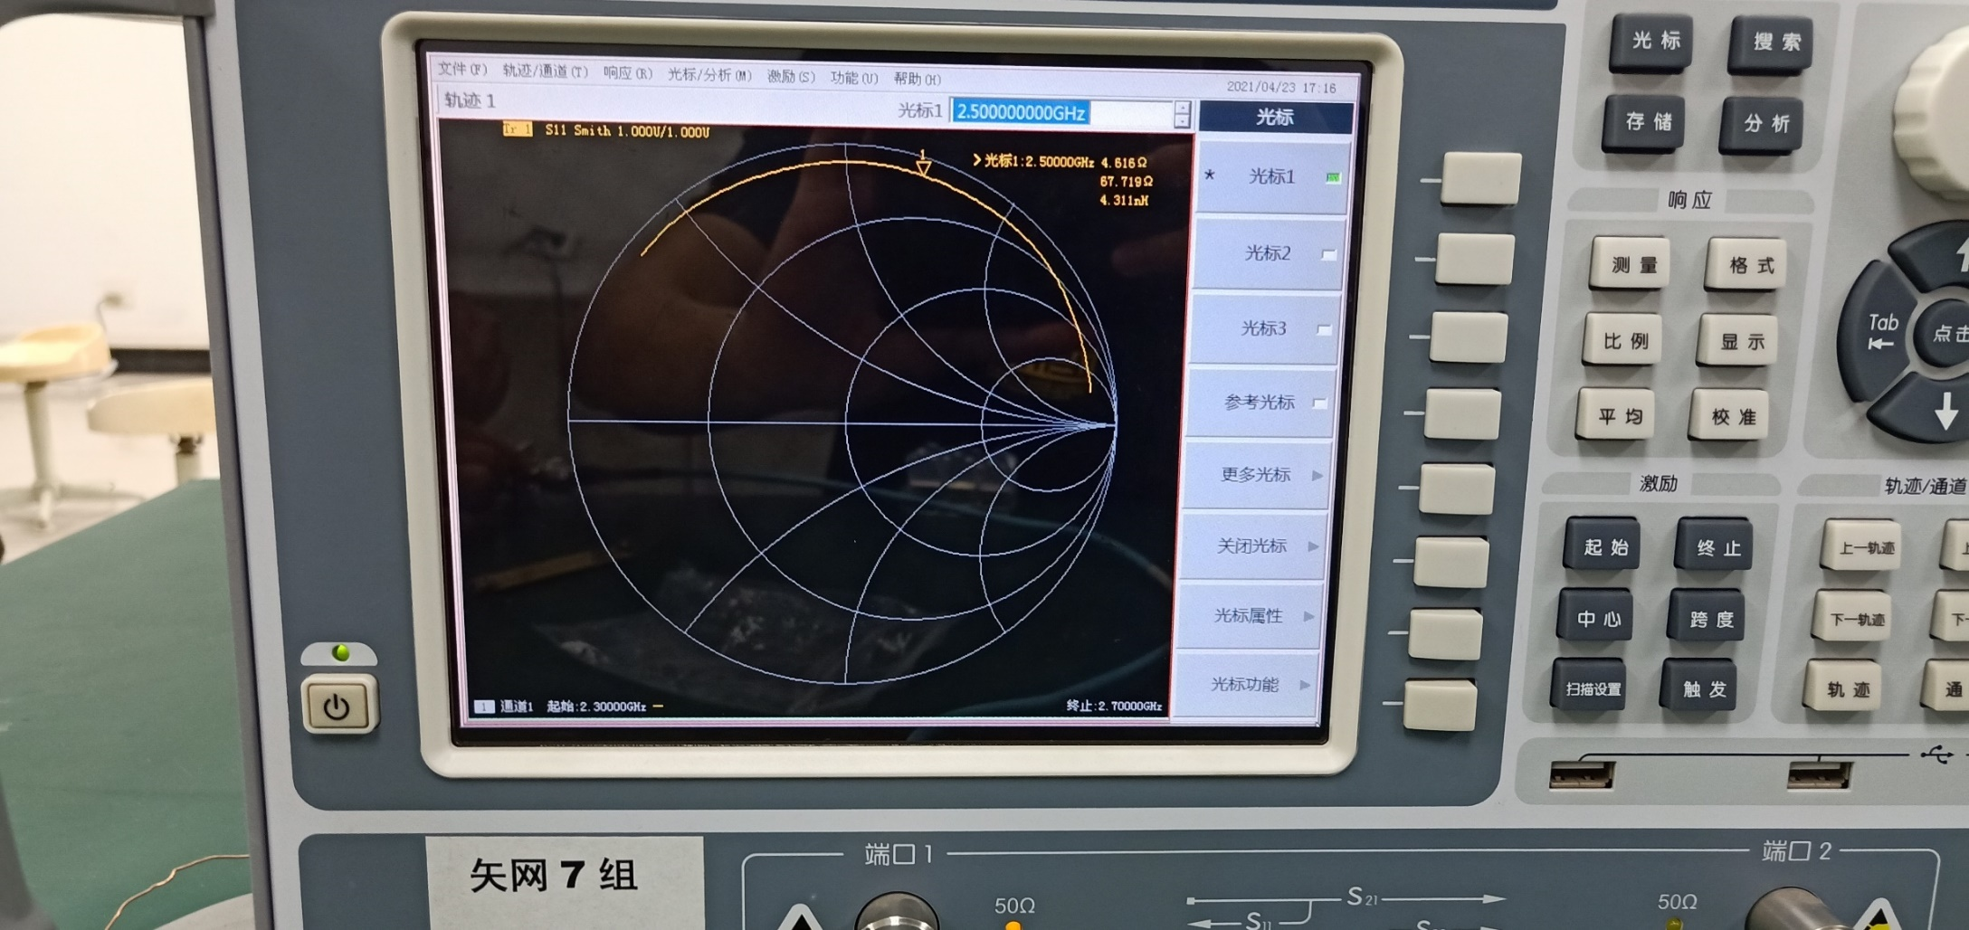

图6.1.5.1 微带传输线3.3nH电感史密斯圆图(2.5GHz)

仿真结果：

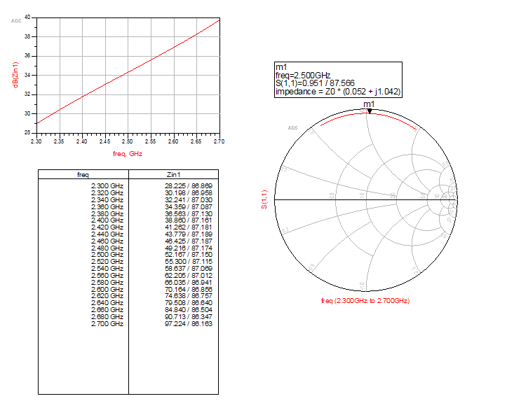

图6.1.5.2 微带传输线3.3nH电感仿真结果

反射系数对比：

同④，可以求得3.3nH电感的实验与理论输入端反射系数为：

|  |  |  |  |  |  |
| --- | --- | --- | --- | --- | --- |
| 频率 $f/GHz$ | 电阻 $R/Ω$ | 电抗 $X/Ω$ | 感容性 | 实验值 $Γ$ | 理论值 ${ Γ}_{L0}$ |
| $$2.3$$ | $$1.813$$ | $$18.008$$ | 感性 | $$-0.722+j0.599$$ | $$-0.523+j0.853$$ |
| $$2.4$$ | $$2.722$$ | $$37.452$$ | 感性 | $$-0.260+j0.896$$ | $$-0.253+j0.967$$ |
| $$2.5$$ | $$4.616$$ | $$67.719$$ | 感性 | $$0.278+j0.895$$ | $$0.036+j0.999$$ |
| $$2.6$$ | $$14.295$$ | $$138.347$$ | 感性 | $$0.724+j0.594$$ | $$0.321-j0.947$$ |
| $$2.7$$ | $$350.565$$ | $$493.700$$ | 感性 | $$0.901+j0.122$$ | $$0.577-j0.817$$ |

分析：与④类似，由于负载电感为感性，在所测频率范围内，所得曲线皆为感性，与理论计算相一致。由于仿真值考虑了微带线的实际参数(如阻值等)，所以测得结果更加接近实验值，也更具比较意义。相比之下，实验测得数据与理论值差别较大，且曲线覆盖范围比仿真结果更大，这可能是因为负载电感与标称值有所偏差、传输线长度与设计值存在差异、传输线参数改变等原因所导致的结果。

2、天线驻波比特性

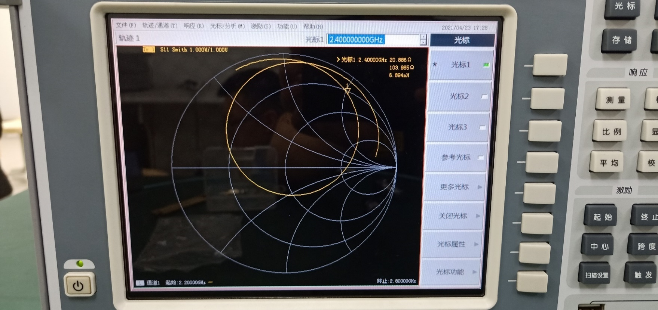

图6.2.1 天线史密斯圆图(2.4GHz)

与负载反射系数计算类似，可以求得在各个频率下，天线的驻波比为：

|  |  |  |  |
| --- | --- | --- | --- |
| 频率 $f/GHz$ | 电阻 $R/Ω$ | 电抗 $X/Ω$ | 驻波比 $VSWR$ |
| $$2.2$$ | $$1.629$$ | $$31.435$$ | $$42.92$$ |
| $$2.3$$ | $$2.413$$ | $$51.471$$ | $$42.74$$ |
| $$2.4$$ | $$20.886$$ | $$103.965$$ | $$13.09$$ |
| $$2.5$$ | $$11.051$$ | $$19.415$$ | $$5.19$$ |
| $$2.6$$ | $$3.656$$ | $$65.755$$ | $$37.45$$ |
| $$2.7$$ | $$8.210$$ | $$117.551$$ | $$39.84$$ |
| $$2.8$$ | $$370.035$$ | $$205.326$$ | $$9.71$$ |

通过网络分析仪得到的天线驻波比曲线为：

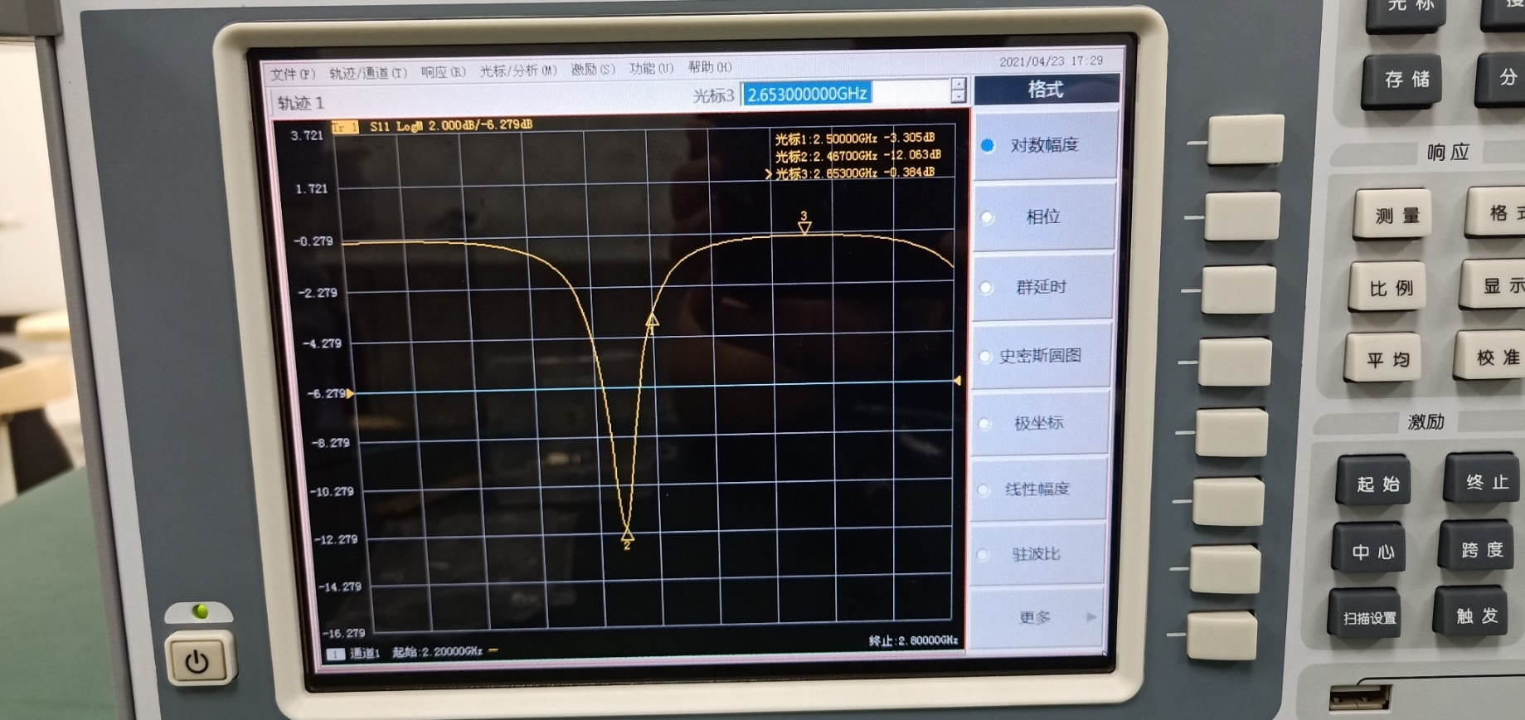

图6.2.2 天线驻波比(对数幅度)

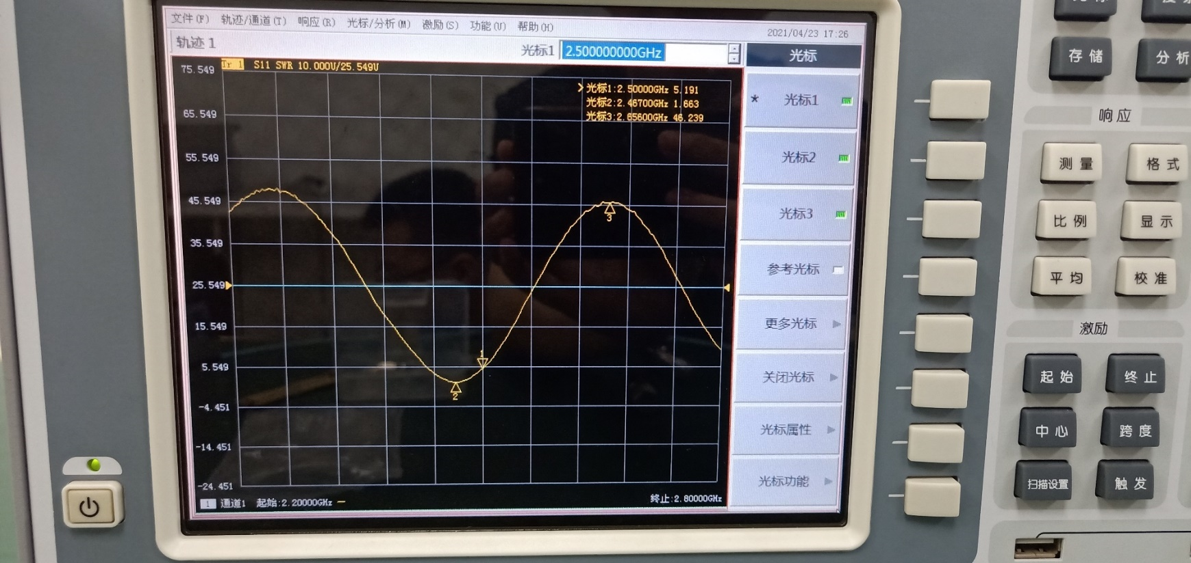

图6.2.3 天线驻波比特性曲线

分析：由计算值和测得数据可知，天线驻波比存在“周期性”。当频率 $f=2.467GHz$ 时，天线的驻波比最小，为1.663；当频率 $f=2.656GHz$ 时，天线的驻波比最大，为46.239。当频率 $f=2.5GHz$ 时，驻波比为5.191，可见，实验所用天线驻波比较大，反射功率较高，传输效率较低，设计并不算很好。

3、微带耦合滤波器滤波特性

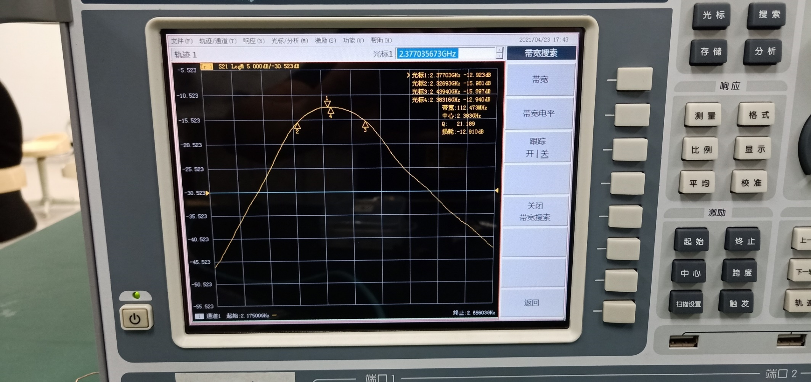

图6.3.1 微带滤波器滤波特性图(下图为手指干扰后)

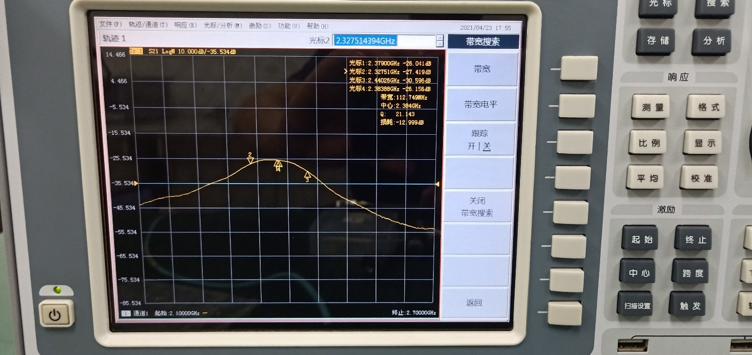

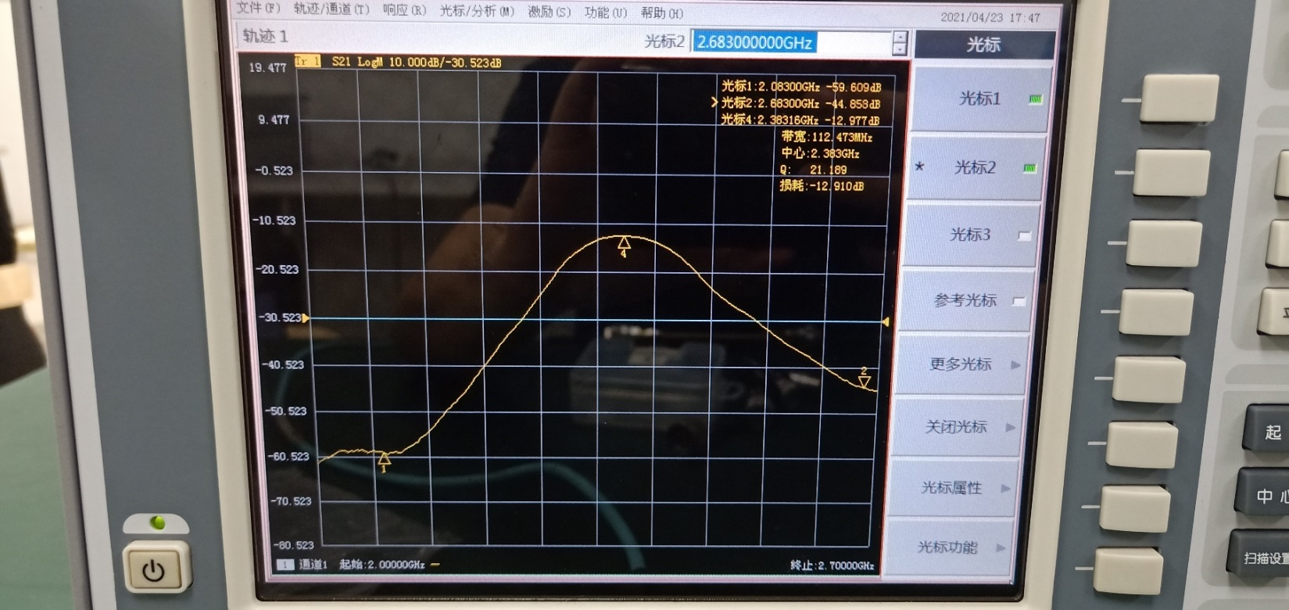

图6.3.2 微带滤波器阻带衰减

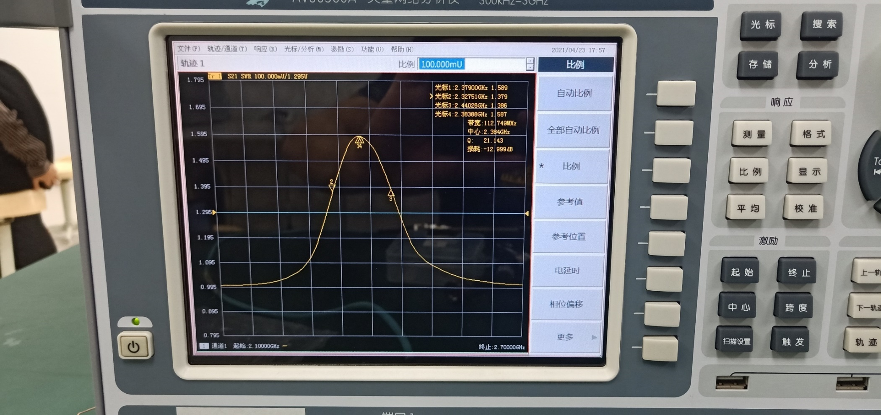

图6.3.3 微带滤波器 $|S_{21}|$ 与 $ω$ 关系图(下图为手指干扰后)

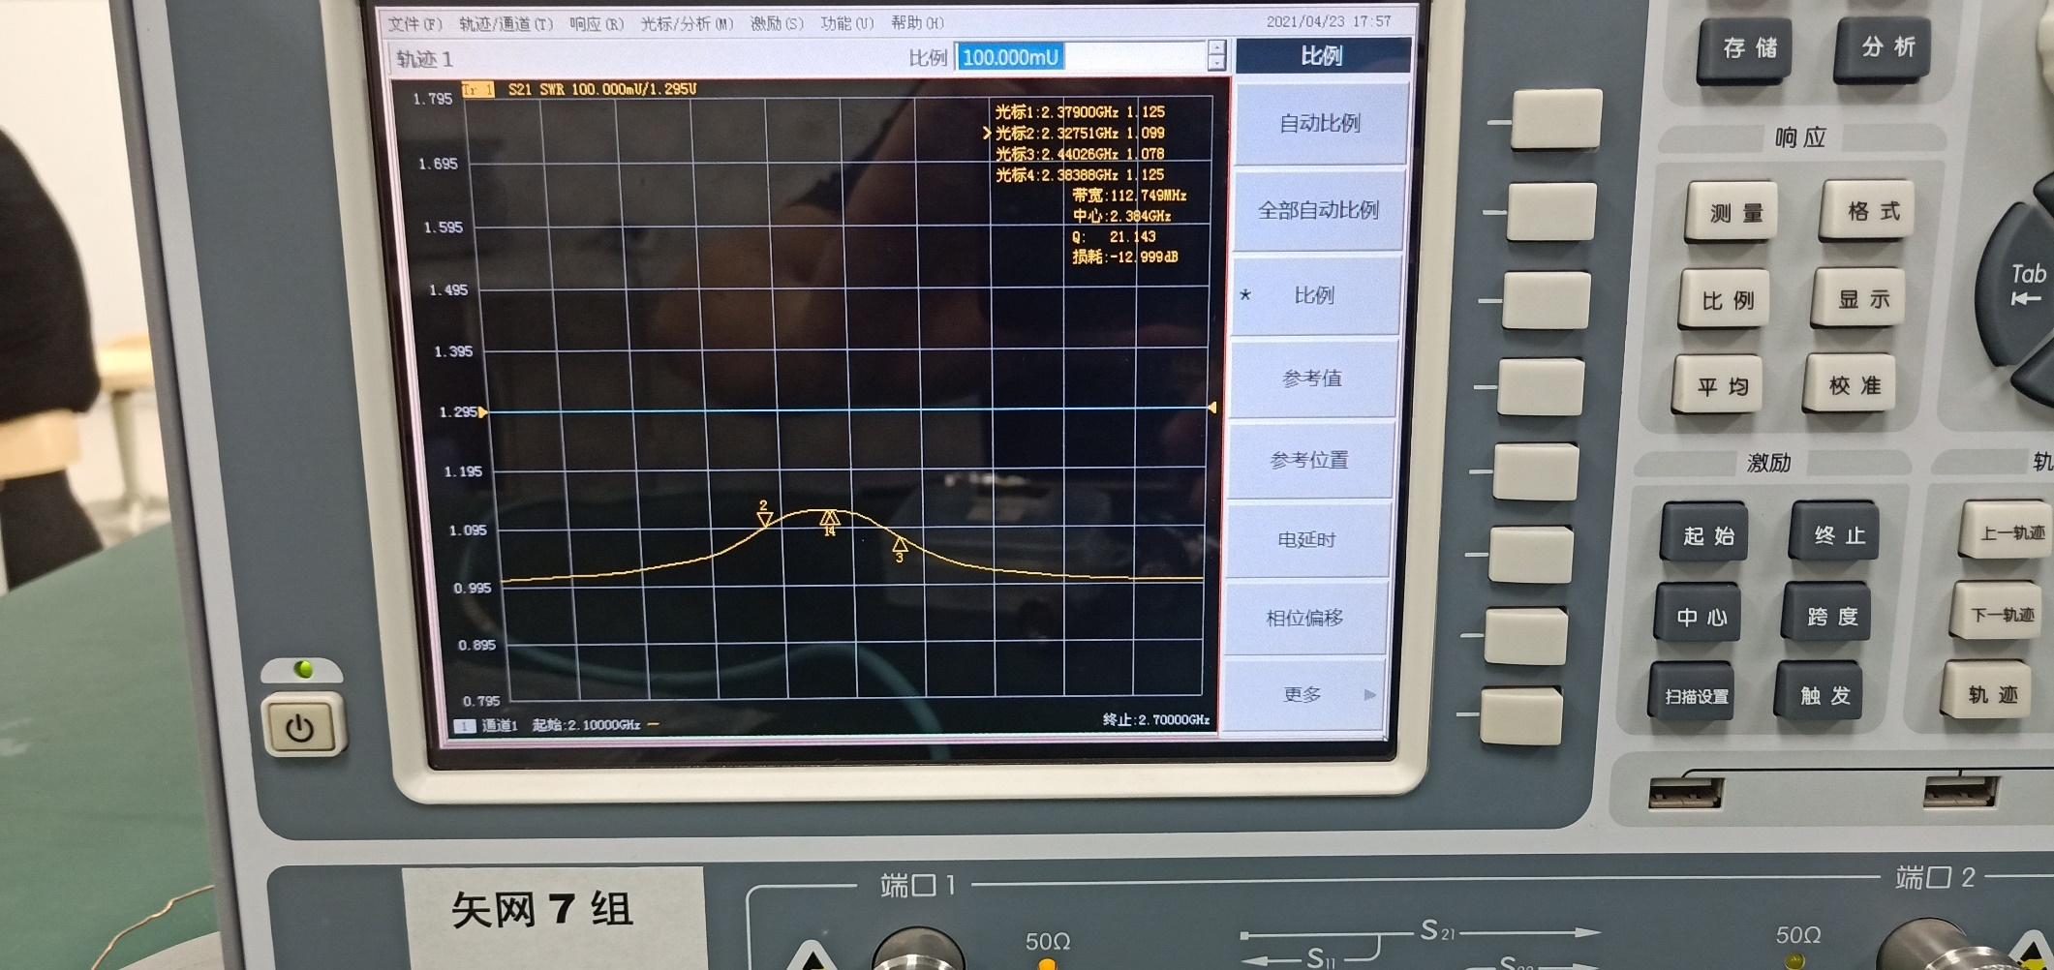

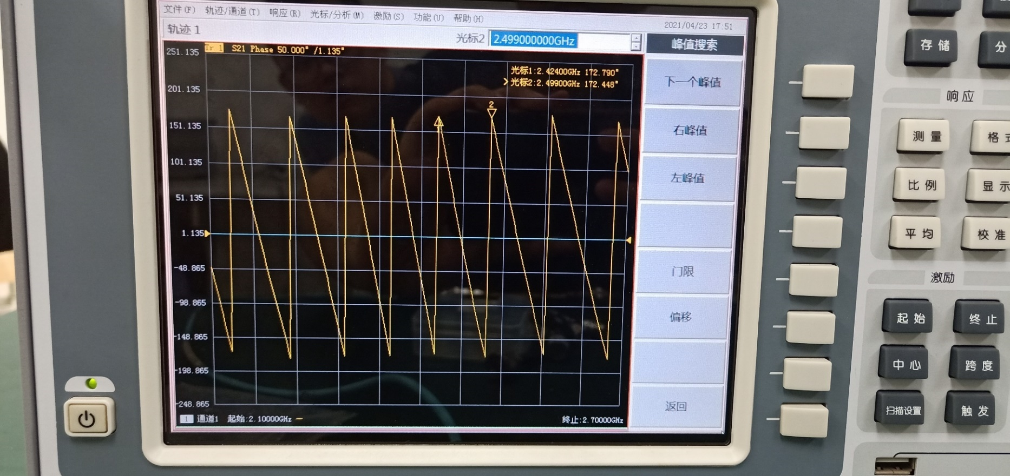

图6.3.4 微带滤波器 $(argS_{21})$ 与 $ω$ 关系图

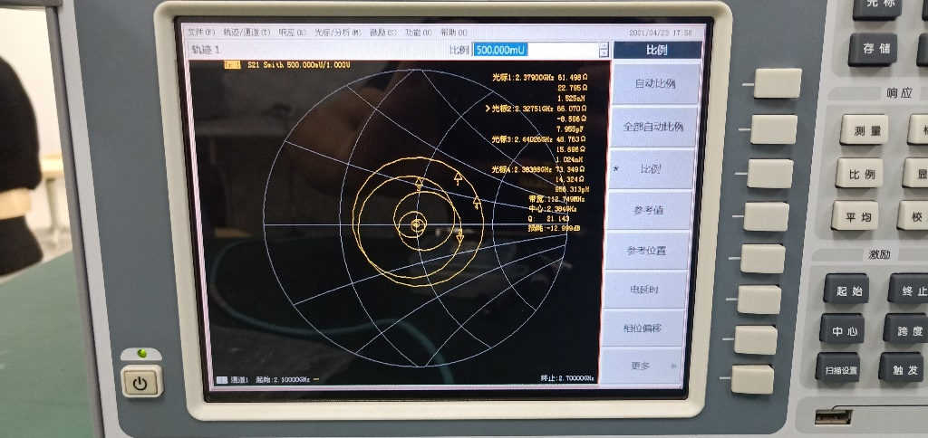 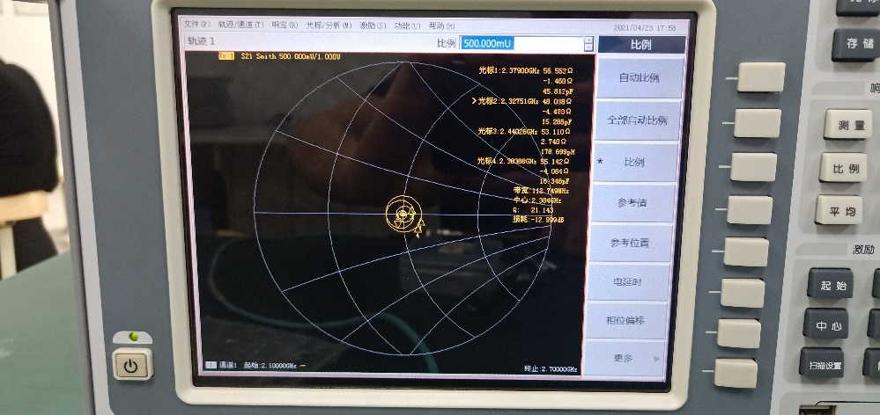

图6.3.5 微带滤波器史密斯圆图(右图为手指干扰后)

由图可知：

|  |  |  |  |
| --- | --- | --- | --- |
| 中心频率 | $$2.383GHz$$ | 3dB带宽 | $$112.473MHz$$ |
| 插入损耗 | $$-12.910dB$$ | 带内纹波 | $$0.017dB$$ |
| 阻带衰减 | $$-59.609dB$$ |  |  |

分析：由上述数据可知，此微带滤波器为带通滤波器，中心频率为 $2.383GHz$，上、下限截止频率分别为 $2.33GHz$ 和 $2.44GHz$，带宽较小。其插入损耗小于 $-5dB$，因而反射较大。由 ${ S}_{21}$ 的相位图可知，在一些频率区间上，滤波器的线性度较好，而在相位突变处，可能会产生非线性的失真；而从 ${ |S}_{21}|$ 与 $ω$ 的关系图可知，当频率为 $2.38 GHz$ 左右时，反射较大，损耗较多。综上可知，此滤波器的设计并不是很好。

**七、思考题**

（1）什么是 $S$ 参数？

答： $S$ 参数，即散射参数，常用于微波电路分析。其是建立在入射波、反射波关系基础上的网络参数，以器件端口的反射信号以及从该端口传向另一端口的信号来描述电路网络。其中， $S_{12}$ 为反向传输系数，即为隔离； $S_{21}$ 为正向传输系数，也就是增益； $S_{11}$ 为输入反射系数，即为输入回波损耗； $S_{22}$ 为输出反射系数，也就是输出回波损耗。

（2）如果不校准，直接接入射频电缆和电路模块测量会对结果有什么影响？

答：如果不校准，测量过程中存在系统误差的影响，得到的史密斯圆图会不光滑，测得的数据也会变得不准确，从而降低结果的精度。

（3）如何测量转接头对测试曲线的影响。

答：接上转接头后，使用分析仪测量完全匹配阻抗的史密斯圆图，所得曲线与匹配点之间的偏移即为转接头产生的误差。

（4）利用实验内容2中已知的设计参数，计算50欧半波长微带线的长度和宽度。

答：经过计算可知，此微带线的长度： $L=32.53mm$，宽度： $W=1.38mm$

**八、总结与体会**

此次实验，我们利用ADS软件和矢量网络分析仪对微带传输线的反射特性进行了测量，并进一步分析了天线的驻波比与微带滤波器的滤波特性，很好地将课堂所学理论知识与现实实物联系了起来，对我们理解传输线、分析微波电路具有很大的帮助。

在另一方面，通过这次实验，我也真正认识到了ADS软件与矢量网络分析仪在微波电路设计、分析等领域的重要性。不同于课本上完全的理论，使用ADS软件，我们可以在已知电路参数的情况下快速分析其实际性能，大大提高我们的计算效率和准确率；通过矢量网络分析仪，我们可以快速测量出器件的网络特性，便于工程的应用和调试。除此之外，在学习、使用这两大微波电路分析工具的过程当中，我也渐渐加深了对史密斯圆图、反射系数等的理解，不再拘泥于课本上的简单计算，而更多地开始注意到了两者之间的联系和区别。在以后的学习生活中，我会努力培养自己的专业素养意识，用理论去深化实践、用实践去验证理论，在掌握各类必要工具的同时，更好地发展自己的专业核心能力。